**Computação Embarcada – Projeto**

B – Detalhamento da proposta

Gabriela Almeida

10/03/17

1. Objetivos
   1. Pesquisa por projetos similares:

* Apresentar no mínimo dois projetos com afinidade ao proposto, deve fazer um pequeno estudo desses projetos:

1. Smart Repetition Counter:

Esse dispositivo é um *wearable* que possui uma tela LCD e alguns botões em formato de seta para selecionar o numero de repetições escolhidos. O dispositivo também possui um acelerômetro/giroscópio, um processador, memória, bateria e um adaptador para network. O aparelho possui dois modos básicos: o *learning mode* e o *workout mode*. No *learning mode* o usuário ensina um exercício para o aparelho. Ele coloca um nome para o exercício usando os botões em formato de seta, coloca o dispositivo em algum lugar do corpo, e faz cerca de 10 repetições daquele exercício. A cada repetição o dispositivo salva os dados do acelerômetro/ giroscópio. Após as repetições, o aparelho usa esses dados para construir um modelo de repetição, com algumas tolerâncias possibilitando pequenas variações no exercício do usuário. Uma vez que o usuário “ensinou” o exercício ao aparelho, tal exercício fica disponível na lista de exercícios do *workout mode.*

Depois de programar os exercícios, o *workout mode* pode ser usado. O usuário seleciona qual exercício usando as setas e pressiona o botão *select* para começar a contagem. Quando o usuário fizer as repetições do exercício, o aparelho compara o modelo de exercício ao movimento sendo executado, capturado pelo acelerômetro /giroscópio. A cada repetição feita, a tela LCD é atualizada para mostrar o número de repetições já feitas.

Esse projeto não prevê uma conexão com a internet para transmissão de dados, porém diz que isso seria um benefício adicional.

1. Reps & Sets:

Reps & Sets é um aplicativo o qual monta um treino academia e ensina o usuário a fazer os exercícios via tutorias. Como um adicional ao aplicativo, é possível conectá-lo ao apple watch o qual mostra na tela quantas repetições do exercício escolhido já foram feitas. Além disso é possível programar um tempo de descanso que começa automaticamente após o término das repetições e mostra qual deve ser o próximo exercício a ser feito.

* 1. Diagrama detalhado
* Apresente um diagrama de blocos similar ao ilustrado anteriormente:

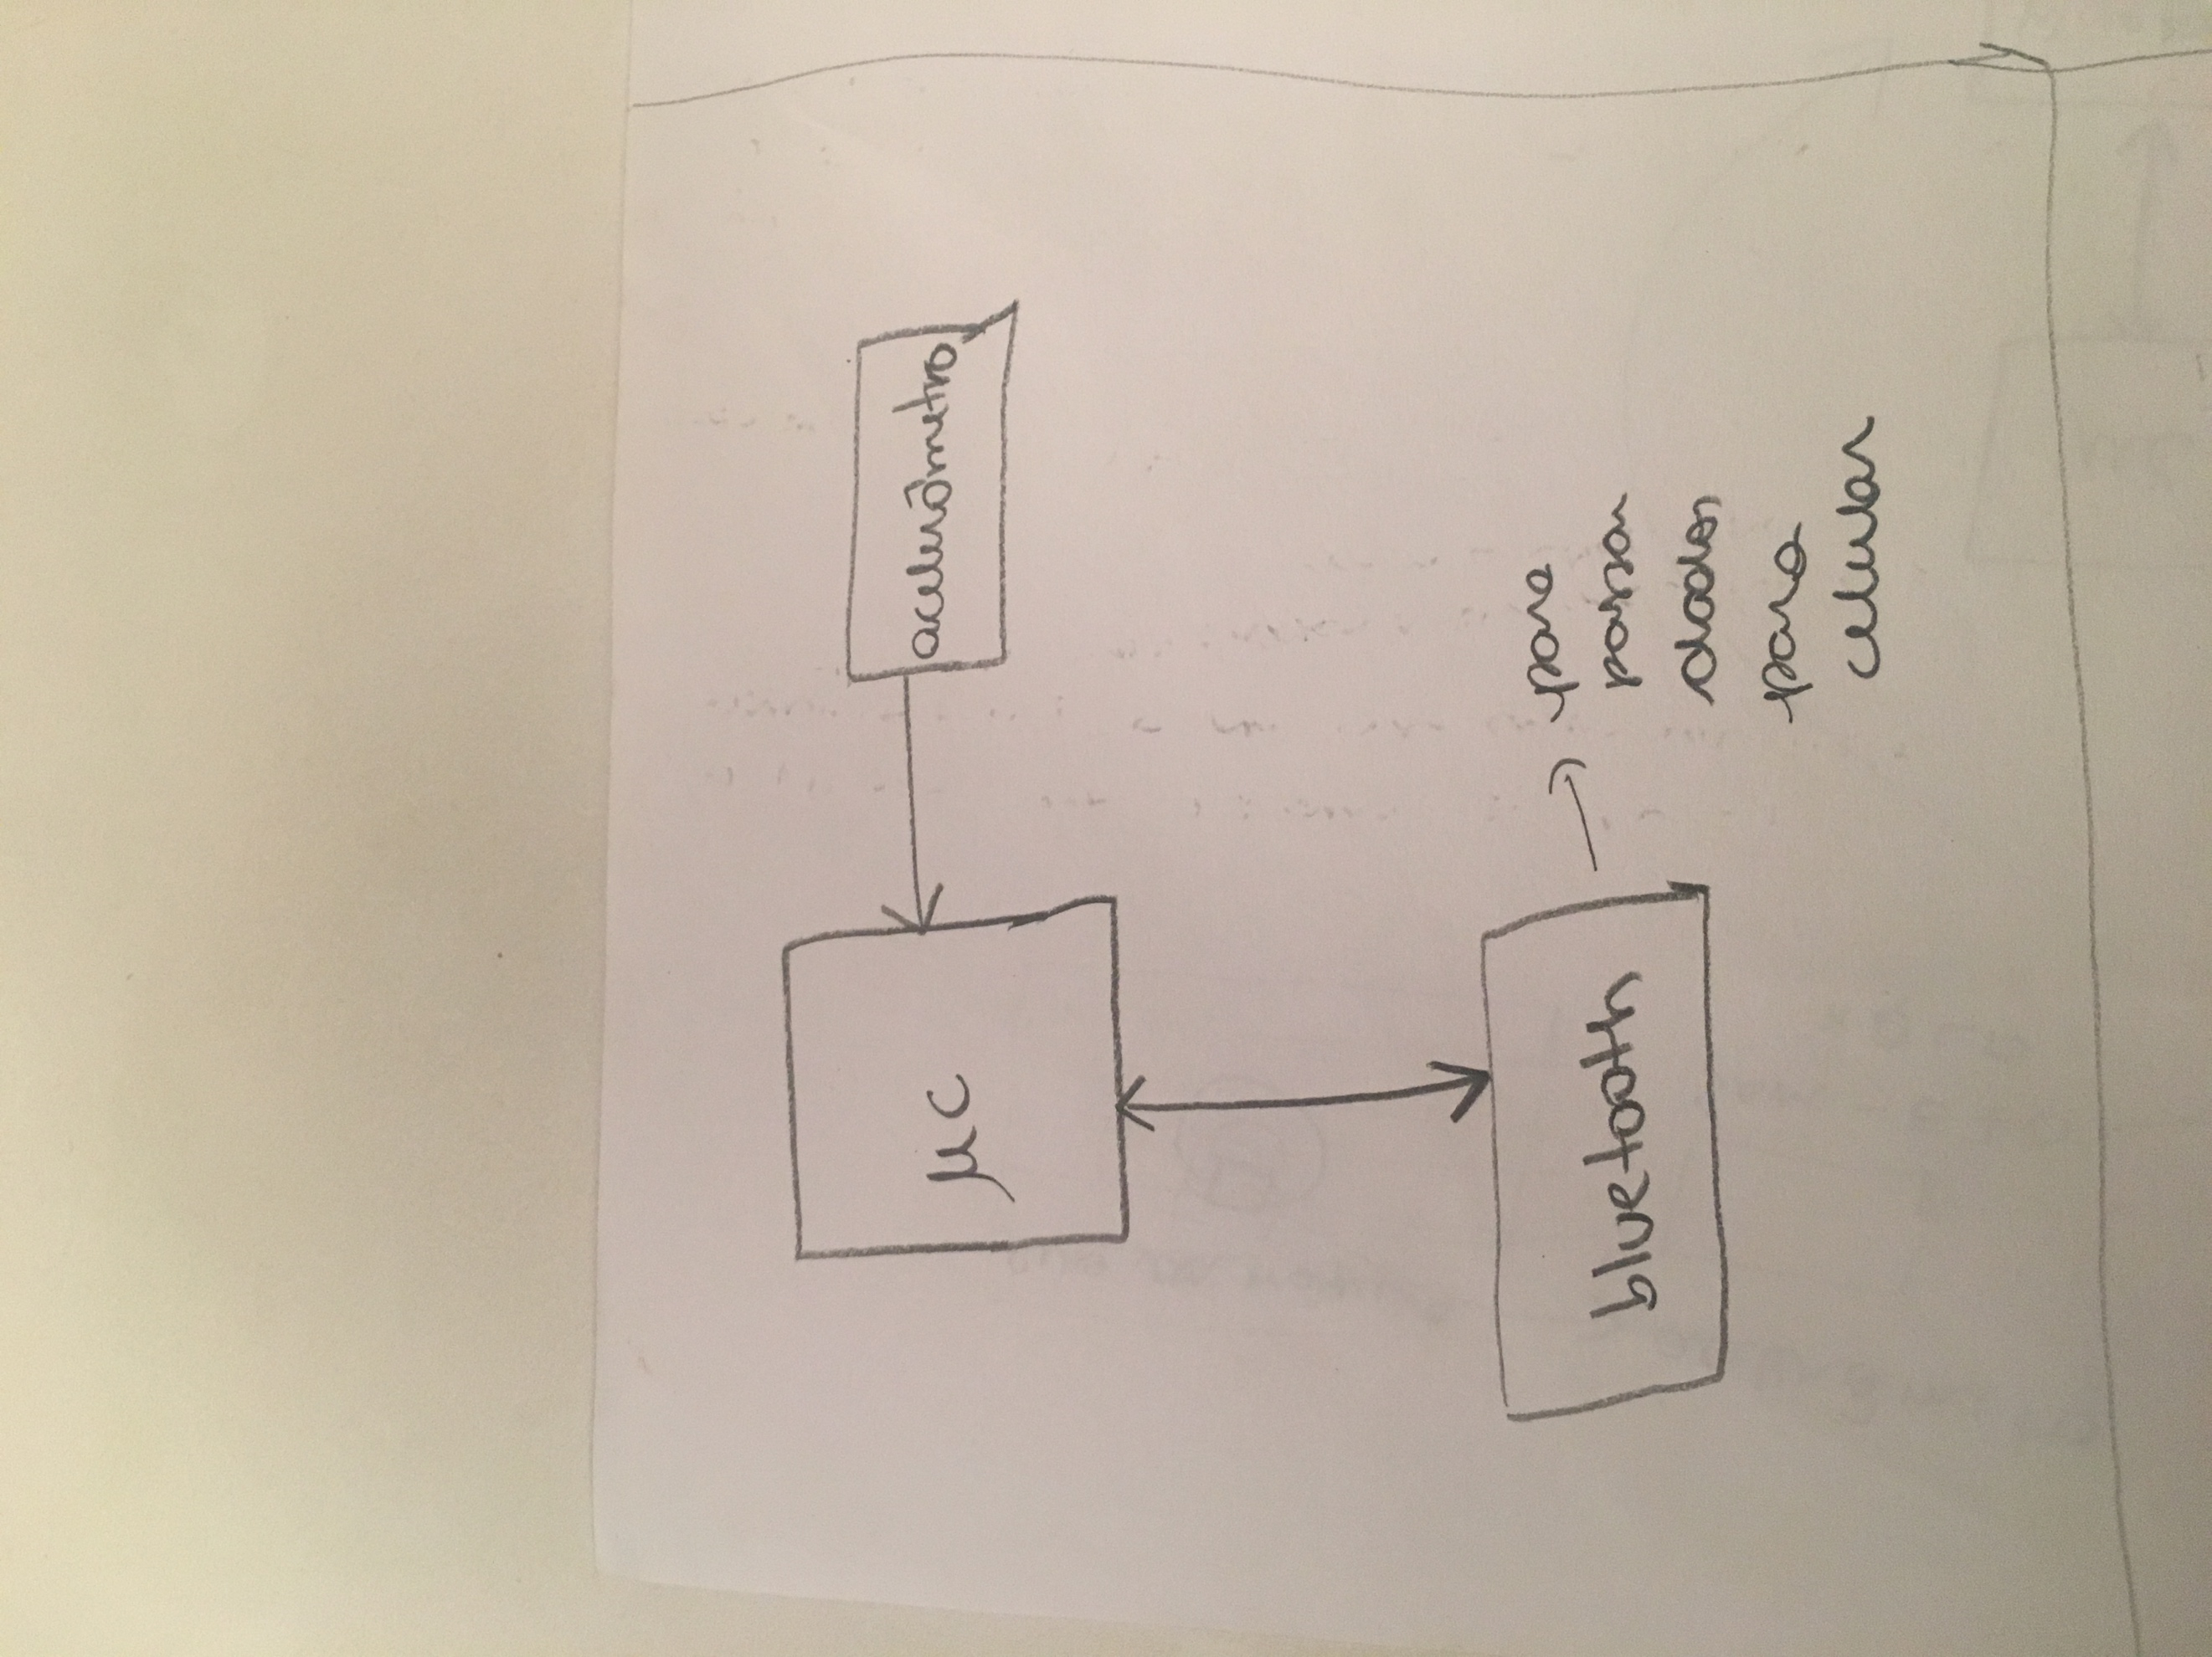

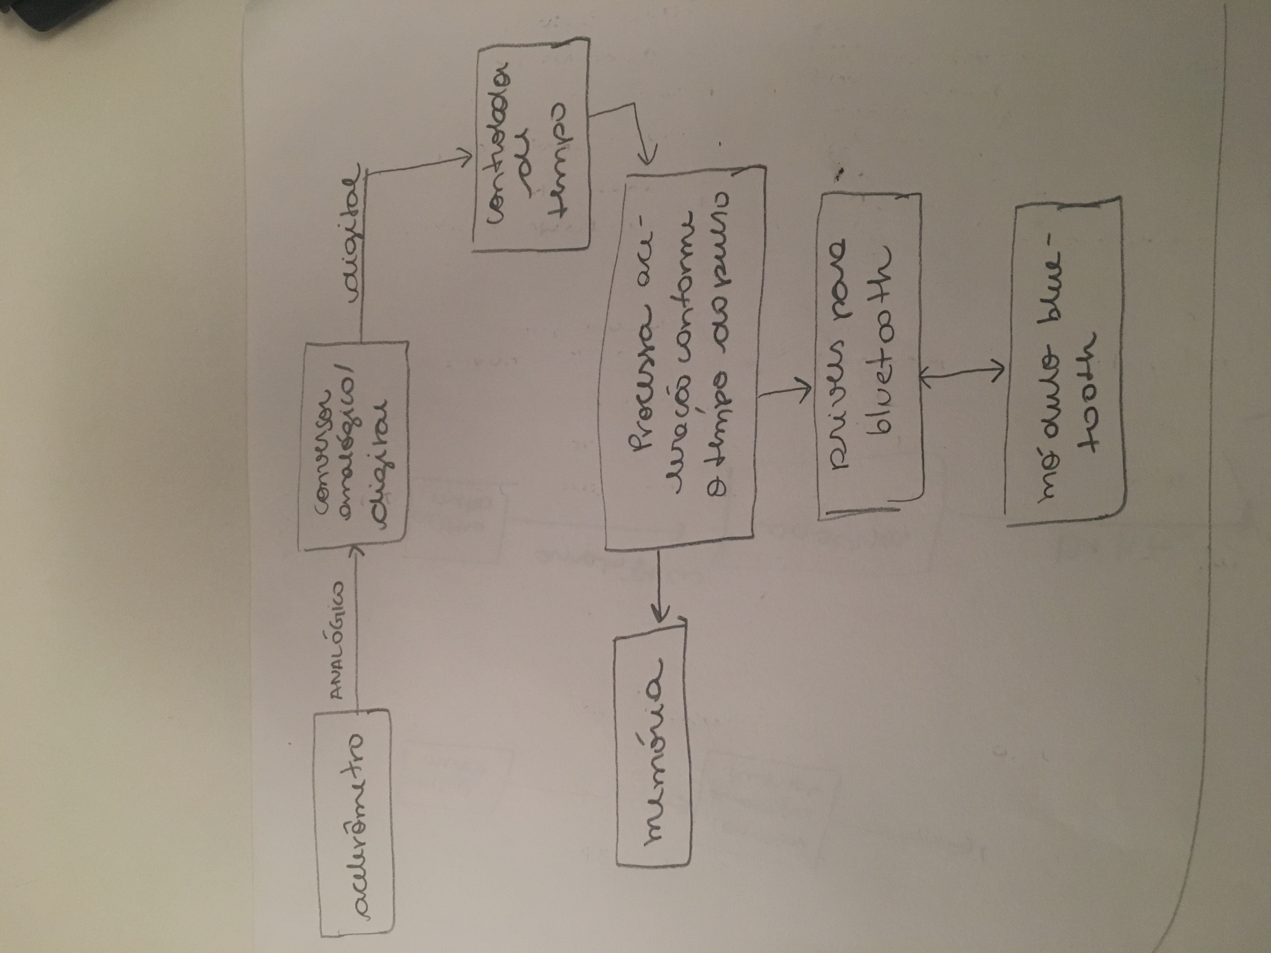

* 1. Diagrama detalhado:

• Lista das principais etapas do projeto: